Поздравление
Директору ДТДиМ г. Ростова – на – Дону
Жихарцевой Е. Э.

Уважаемая Елена Эдуардовна!
Администрация, педагогический коллектив и обучающиеся МБОУ СОШ УИОП г. Зернограда поздравляют с юбилеем Донскую академию наук юных исследователей им. Ю. А. Жданова.
45 лет ДАНЮИ занимается важнейшим делом – развитием исследовательской деятельности старшеклассников. Неоценимый вклад в становлении ДАНЮИ внесли тысячи участников, победителей и призеров. Велик труд научных руководителей, консультантов, экспертов, профессорско-преподавательского коллектива ЮФУ. На судьбы участников ДАНЮИ оказано большое влияние в становление личности, вовлечении в науку.
15 лет с ДАНЮИ и Зерноградского филиал, который Вы активно поддерживаете и примером этому является непосредственное участие в фестивале «Быть успешным» руководителя ДАНЮИ Шумариной Ирины Георгиевны.
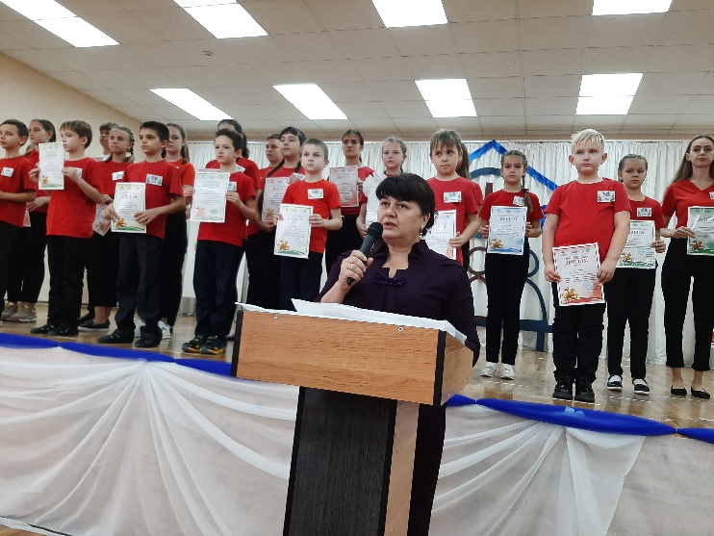
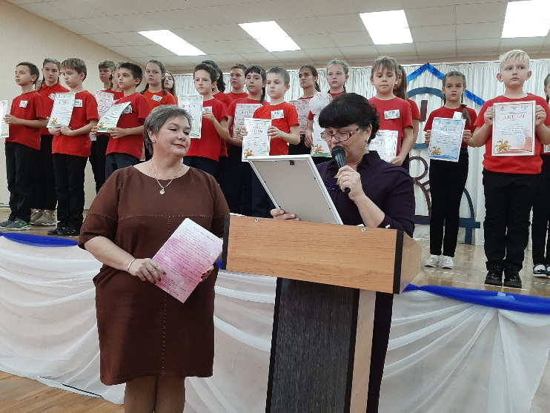

С юбилеем Вас, с 45 – летием. Процветания, удачи, успехов.

Рудиченко И. Б.
директор МБОУ СОШ УИОП г. Зернограда

